SIARAN PERS

Samsung Galaxy Watch Ultra2, Smartwatch Premium dengan Health Insights Berbasis AI untuk Trail Running, Diving, dan Kesehatan Preventif

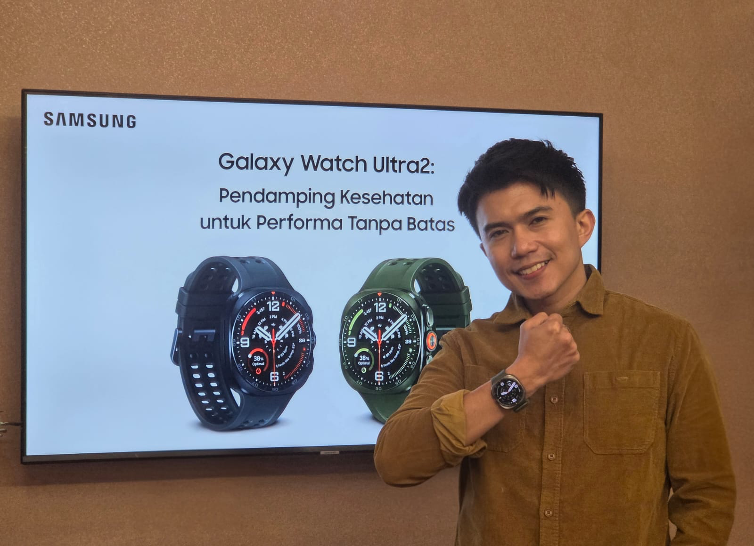
- Jaga performa saat trail running hingga diving melalui insight elevasi, hidrasi, dan pemantauan aktivitas bawah laut secara real-time yang dikembangkan bersama Mares.
- Dukung kesehatan preventif melalui insight kesehatan berbasis AI di Galaxy Watch Ultra2 yang membantu memahami kondisi tubuh, memantau pemulihan, dan menjaga performa dengan Daily Cardio Load, Fitness Index, Vitals, serta Heart Health Score.
- Nikmati Galaxy Watch Ultra2 dengan cicilan mulai Rp150 ribuan per bulan selama periode pre-order 22 Juli hingga 13 Agustus 2026, lengkap dengan bonus Metal Band, trade-in, cashback, dan Strava 60-Day Free Trial.

Jakarta, 24 Juli 2026 – Trail running, hiking, hingga diving menjadi aktivitas yang semakin diminati karena menawarkan tantangan fisik sekaligus pengalaman eksplorasi. Namun, aktivitas tersebut juga menuntut pengguna memahami kondisi tubuh secara lebih baik. Perubahan detak jantung, tingkat hidrasi, hingga kelelahan sering kali tidak disadari hingga akhirnya memengaruhi performa maupun keselamatan saat beraktivitas di alam terbuka.
Meski perangkat wearable kini semakin umum digunakan, banyak di antaranya masih sebatas menampilkan data aktivitas tanpa membantu pengguna memahami apa arti data tersebut. Padahal, mengetahui kapan tubuh masih siap beraktivitas, kapan perlu menurunkan intensitas latihan, atau kapan saatnya beristirahat sama pentingnya dengan mencatat jumlah langkah maupun detak jantung.
Menjawab kebutuhan tersebut, Samsung menghadirkan Galaxy Watch Ultra2 yang memadukan performa tangguh untuk aktivitas outdoor dengan insight kesehatan berbasis AI melalui Samsung Health. Dengan mengubah data biometrik menjadi insight yang lebih personal, Galaxy Watch Ultra2membantu pengguna memahami kondisi tubuh secara lebih menyeluruh sehingga mereka dapat menjaga performa, meningkatkan kebugaran, dan membangun kebiasaan hidup yang lebih sehat.
"Aktivitas outdoor tidak hanya menantang batas fisik, tetapi juga menguji seberapa baik kita memahami kondisi tubuh sendiri. Karena itu, kami percaya smartwatch seharusnya tidak berhenti pada sekadar mencatat data kesehatan, tetapi mampu mengubah data tersebut menjadi insight yang membantu pengguna mengambil keputusan yang lebih tepat di setiap aktivitas. Melalui Galaxy Watch Ultra2, kami menghadirkan pengalaman kesehatan berbasis AI melalui Samsung Health yang membantu pengguna memahami kesiapan tubuh, menjaga performa, serta membangun kebiasaan hidup yang lebih sehat. Dengan begitu, pengguna dapat menikmati setiap aktivitas outdoor dengan rasa percaya diri yang lebih tinggi." ujar Tipe Sultan, MX Product Marketing Manager Samsung Electronics Indonesia.

Galaxy Watch Ultra2 Bantu Pengguna Trail Running Menjaga Performa di Berbagai Medan

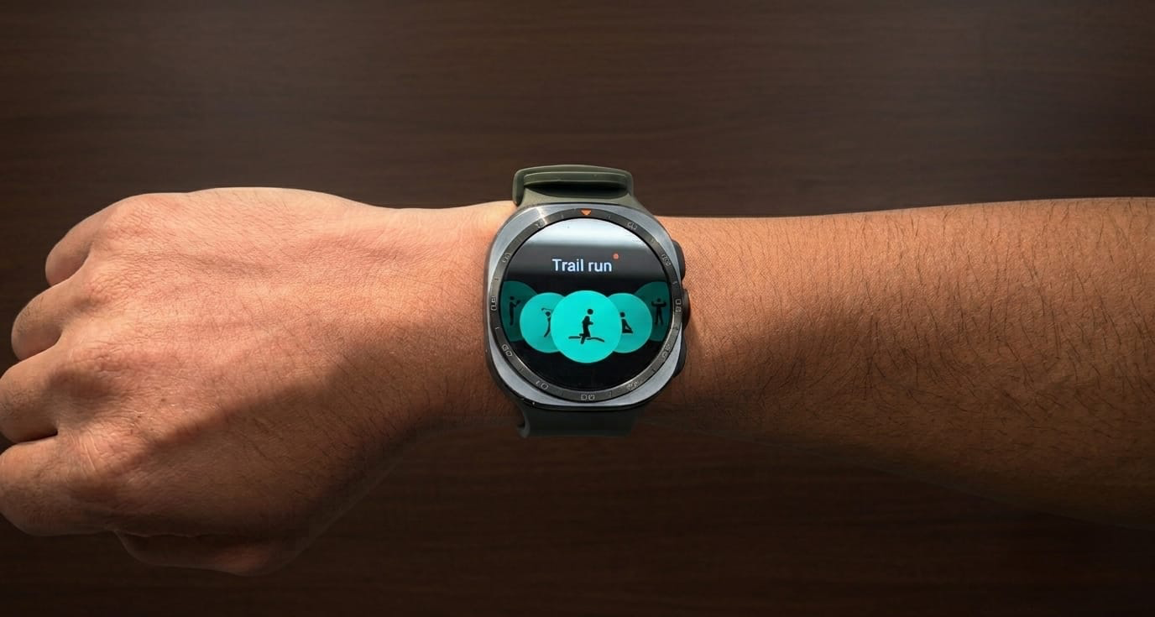
Galaxy Watch Ultra2 menghadirkan mode Trail Run untuk membantu pengguna memantau performa dan tetap fokus saat berlari di berbagai medan.

Berlari di jalur trail menghadirkan tantangan yang berbeda dibandingkan lari di running track dengan permukaan yang lebih stabil. Perubahan elevasi, kondisi medan, hingga kebutuhan menjaga hidrasi membuat pengguna membutuhkan informasi yang lebih komprehensif selama beraktivitas.

Dengan fitur Trail Run pada Galaxy Watch Ultra2, pengguna dapat memantau rute, profil elevasi, estimasi waktu tempuh, hingga progres pendakian secara lebih detail langsung dari pergelangan tangan. Fitur Nutrition Alert, yang melengkapi Sweat Loss, turut memberikan rekomendasi hidrasi berdasarkan estimasi cairan tubuh yang hilang selama aktivitas sehingga pengguna dapat mengatur asupan cairan secara lebih tepat.
Agar tetap andal digunakan sepanjang aktivitas, Galaxy Watch Ultra2 dibekali baterai 800mAh yang tahan lama, meningkat 35% dibanding pendahulunya. Performa perangkat juga semakin responsif berkat chipset Snapdragon® Wear Elite, dengan peningkatan CPU hingga 32% dan GPU hingga 19%, sehingga pengguna dapat mengakses navigasi, memantau metrik aktivitas, hingga berpindah antarfitur Samsung Health dengan lebih cepat dan mulus tanpa mengganggu fokus selama beraktivitas.

Untuk menjawab tantangan tersebut, Galaxy Watch Ultra2 menghadirkan layar dengan tingkat kecerahan hingga 5.000 nit, menjadikannya display paling cerah pada lini Galaxy Watch dengan peningkatan 67% dibandingkan Galaxy Watch Ultra generasi sebelumnya. Pengalaman penggunaan juga semakin optimal berkat Computational Design berbasis AI yang dirancang menggunakan jutaan titik data biometrik untuk meningkatkan kenyamanan saat dikenakan.

Galaxy Watch Ultra2 Bantu Pengalaman Diving Lebih Aman dengan Insight Real-Time

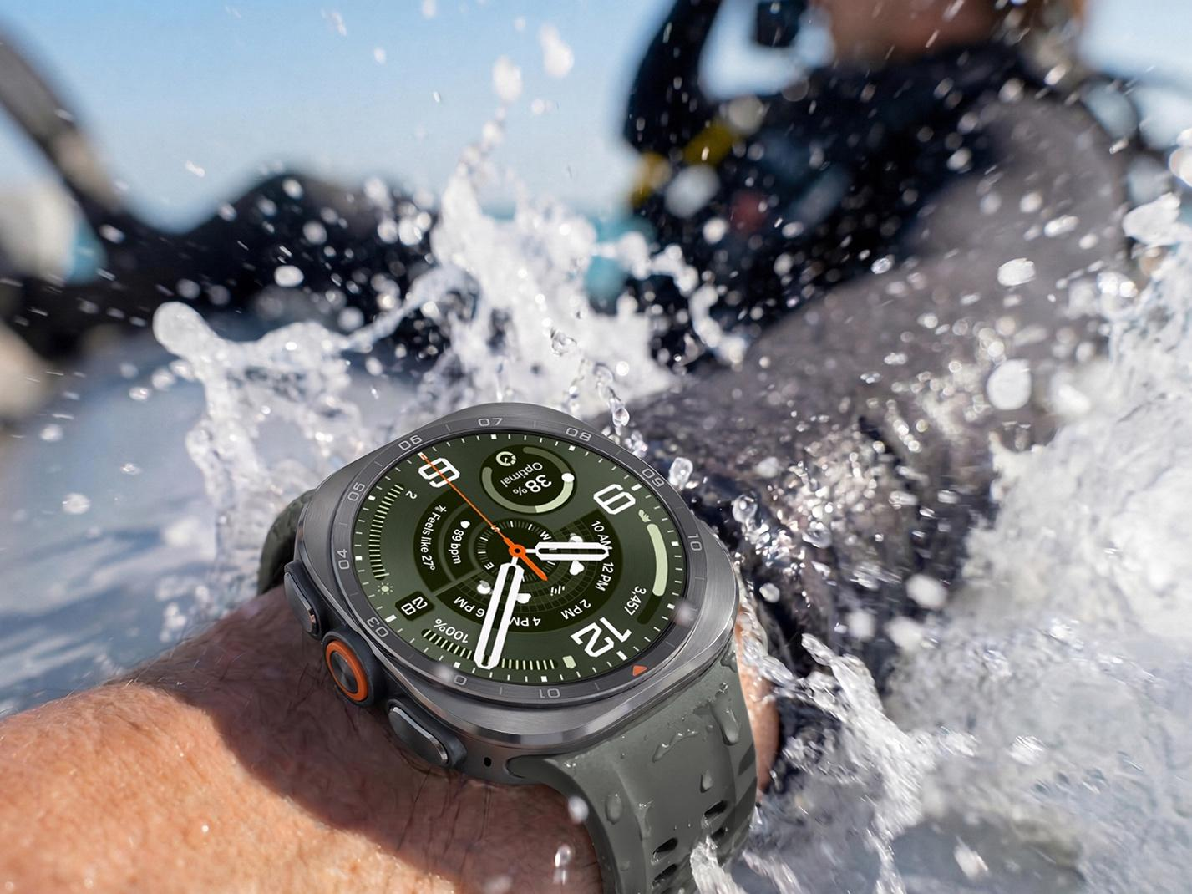
Galaxy Watch Ultra2 dirancang untuk aktivitas bawah air dengan pemantauan data penyelaman secara real-time serta ketahanan yang mendukung eksplorasi di lingkungan ekstrem.

Berbeda dengan aktivitas di darat, penyelaman membutuhkan pemantauan kondisi secara lebih cermat karena penyelam memiliki akses informasi yang terbatas selama berada di bawah air. Mengetahui kedalaman, durasi penyelaman, hingga perubahan kondisi lingkungan secara real-time menjadi bagian penting untuk membantu menjaga keamanan sekaligus kenyamanan selama mengeksplorasi bawah laut. Melalui fitur Diving yang dikembangkan bersama Mares, Galaxy Watch Ultra2 secara otomatis mencatat kedalaman, durasi penyelaman, dan suhu air secara real-time.

Untuk mendukung aktivitas di lingkungan ekstrem, Galaxy Watch Ultra2 dibekali sertifikasi IP69K, 10 ATM, dan certificate EN13319 yang khusus untuk digunakan di dalam air, bukan sekadar tahan terhadap air. Selain itu pengalaman tersebut didukung desain casing titanium yang tetap tangguh dengan desain 12% lebih tipis dibandingkan Galaxy Watch Ultra generasi sebelumnya, yang dipadukan dengan strap 26% lebih ringan untuk memberikan kenyamanan lebih saat digunakan dalam berbagai aktivitas outdoor.

Insight Kesehatan Berbasis AI untuk Membantu Pengguna Memahami Kondisi Tubuh

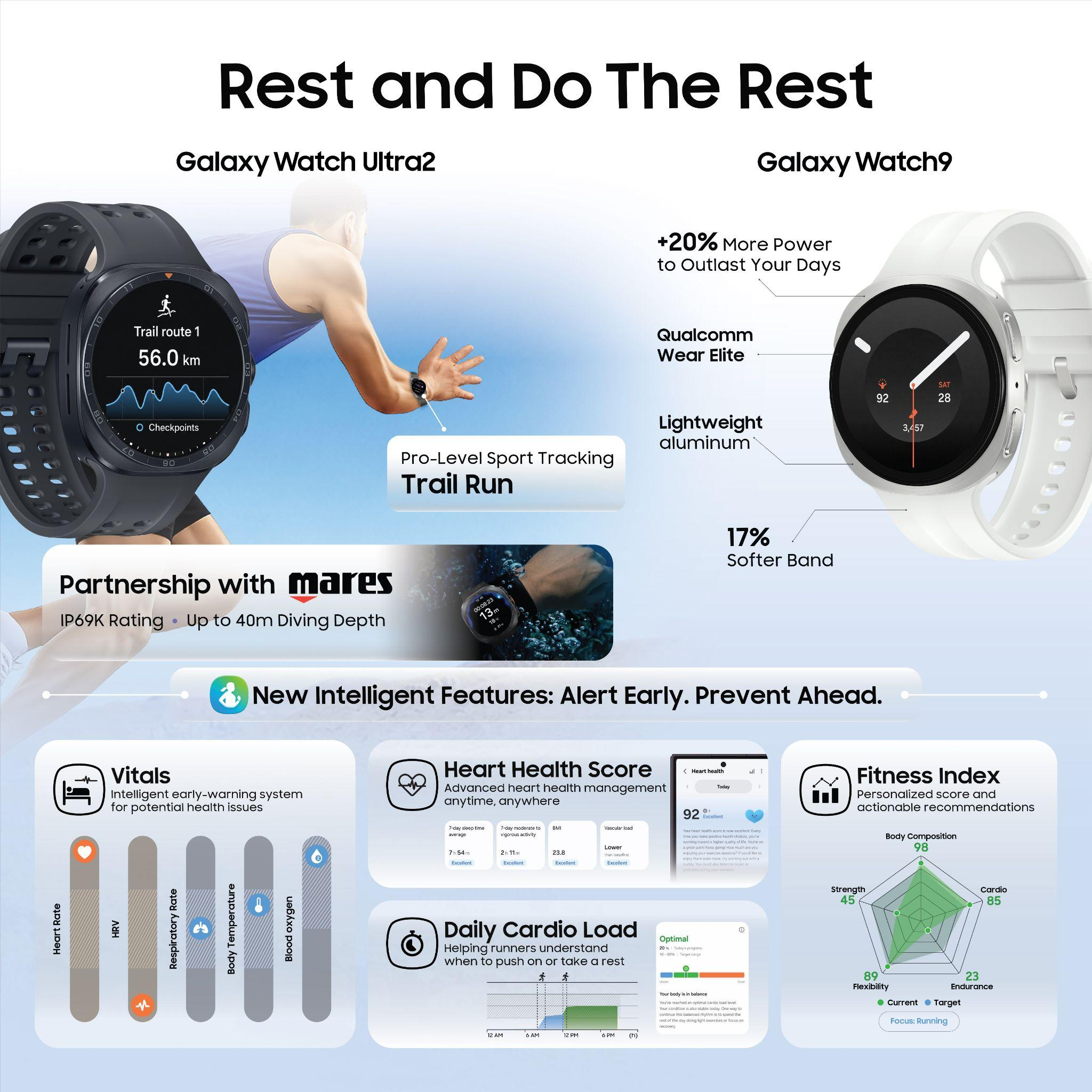
Galaxy Watch Ultra2 dan Galaxy Watch9, menghadirkan inovasi terbaru untuk mendukung aktivitas outdoor, performa harian, dan pemantauan kesehatan berbasis AI melalui Samsung Health dan One UI Watch.
Menjaga kesehatan tidak lagi hanya tentang mencapai target olahraga, tetapi juga memahami bagaimana tubuh merespons setiap aktivitas yang dilakukan. Setiap orang memiliki kondisi fisik dan tujuan kebugaran yang berbeda sehingga insight kesehatan yang personal menjadi semakin penting untuk membantu mengambil keputusan yang tepat setiap hari.

Melalui Samsung Health, Galaxy Watch Ultra2 menghadirkan insight kesehatan berbasis AI yang membantu pengguna memahami kondisi tubuh secara lebih menyeluruh. Didukung Samsung Health di One UI 9 yang lebih intuitif, berbagai informasi kesehatan dapat diakses dengan lebih mudah sehingga pengguna tidak hanya melihat data, tetapi juga memahami makna di balik setiap metrik yang ditampilkan.

Daily Cardio Load: membantu pengguna memahami beban latihan sekaligus memberikan panduan mengenai kebutuhan pemulihan agar intensitas aktivitas tetap sesuai dengan kondisi tubuh. Seiring rutinitas tersebut dijalani secara konsisten,

Fitness Index: membantu memantau perkembangan kebugaran dan memberikan insight yang dapat menjadi acuan dalam menyusun target latihan yang lebih personal.

Vitals: Saat beristirahat di malam hari, Vitals menganalisis kondisi tubuh berdasarkan data selama tidur dan memberikan notifikasi apabila terdeteksi perubahan signifikan dari baseline kesehatan, sehingga pengguna dapat memahami kesiapan tubuh sebelum memulai aktivitas, melengkapi pemantauan kesehatan harian,

Heart Health Score: menyajikan ringkasan kondisi kardiovaskular dalam satu skor sederhana yang dilengkapi rekomendasi gaya hidup personal.

Harga dan Ketersediaan Galaxy Watch Ultra2 dan Galaxy Watch9
Dengan kombinasi performa tangguh, fitur outdoor yang semakin lengkap, serta insight kesehatan berbasis AI melalui Samsung Health, Galaxy Watch Ultra2 dirancang untuk membantu pengguna menjaga performa sekaligus memahami kondisi tubuh dengan lebih baik. Baik saat berlatih, berpetualang di alam terbuka, maupun menjalani aktivitas sehari-hari, Galaxy Watch Ultra2 menjadi pendamping yang membantu pengguna mengambil keputusan berdasarkan insight, bukan sekadar data.

Promo pre-order Galaxy Watch Ultra2 & Galaxy Watch9, berlaku dari 22 Juli – 13 Agustus 2026

Cicilan mulai dari Rp 150 ribuan per bulan

Trade in hingga Rp 6.1 jutaan

Total cashback khusus pembelian Galaxy Foldables senilai Rp 2.8 jutaan

Gratis Metal band dan berlangganan Strava selama 60 hari

Galaxy Watch Series dapat dimiliki dengan harga mulai dari:

Galaxy Watch Ultra2 Rp10.499.000

Galaxy Watch9 44mm Rp6.499.000

Galaxy Watch9 40mm Rp.5.999.000

Untuk informasi lebih lanjut mengenai Galaxy Watch Ultra2 dan Galaxy Watch9, kunjungi www.samsung.com/id.
-o0o-

Tentang Samsung Electronics Co., Ltd.
Samsung menginspirasi dunia dan membentuk masa depan dengan ide dan teknologi transformatif. Perusahaan ini mendefinisikan ulang dunia TV, smartphone, wearables, tablet, peralatan rumah tangga, sistem jaringan dan memori, sistem LSI, foundry dan solusi LED, serta menghadirkan pengalaman terhubung yang mulus melalui ekosistem SmartThings dan kolaborasi terbuka dengan para mitra. Untuk berita terkini, silakan kunjungi Samsung Newsroom di news.samsung.com.

Untuk keterangan lebih lanjut:
Fia Handayani  Public Relations Manager  Samsung Electronics Indonesia  Email: f.handayani@samsung.com | Binar Sekar Kinasih  Associate PR Manager  Senyata PR  Email: samsung@pr-teamsenyata.com

